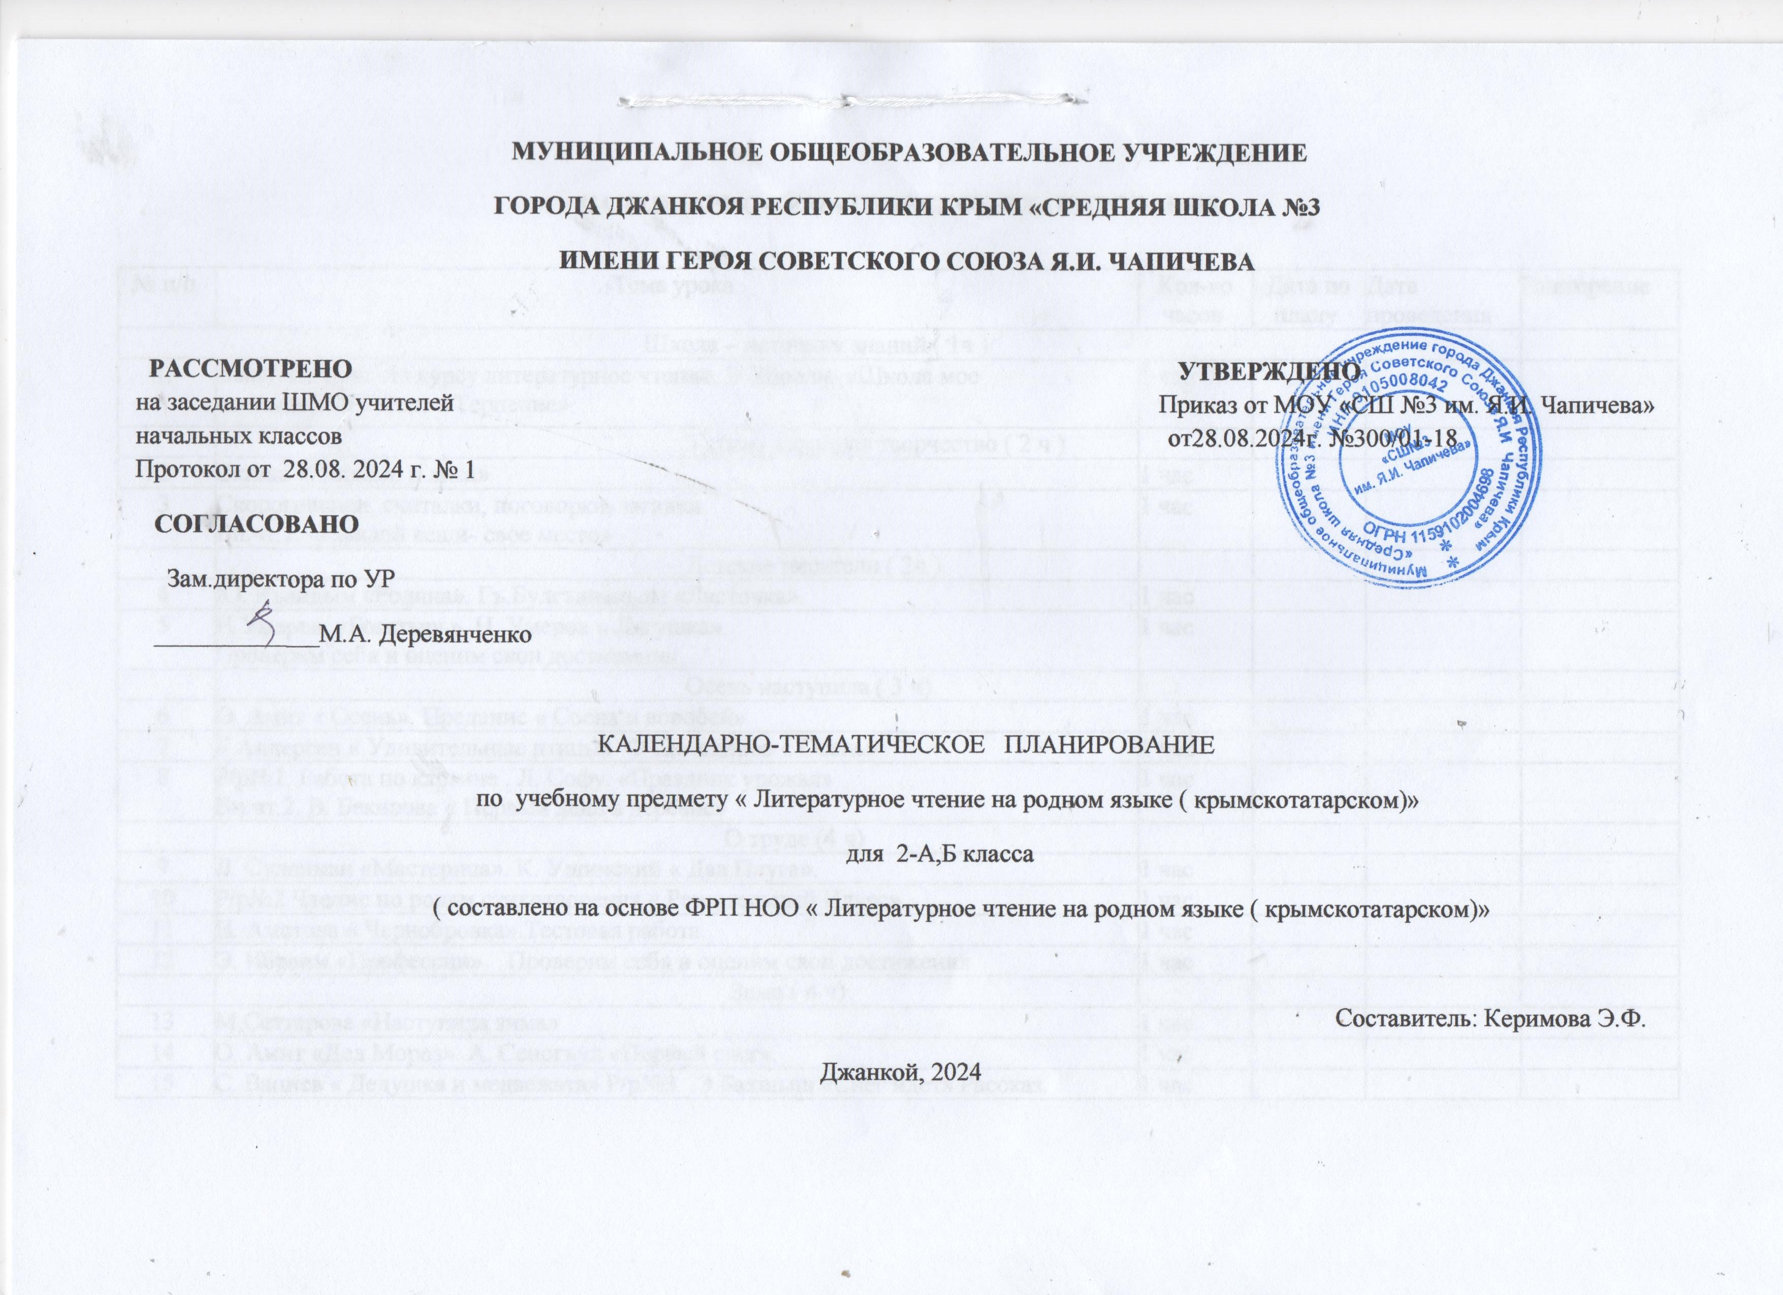

**КАЛЕНДАРНо-ТЕМАТИЧЕСКОЕ ПЛАНИРОВАНИЕ**

|  |  |  |  |  |  |  |  |  |
| --- | --- | --- | --- | --- | --- | --- | --- | --- |
| № п/п | Тема урока | Кол-во часов | | Дата по плану | Дата  проведения | | Повторение | |
| Школа – источник знаний ( 1ч ) | | | | | | |  | |
| 1. | Вводный урок  по курсу литературное чтение. Э Ибраим  «Школа мое солнышко».Рассказ « Терпение». | 1 час | |  |  | |  | |
|  | Устное народное творчество ( 2 ч ) |  | |  |  | |  | |
| 2 | Сказка «Селянин и лиса» | 1 час | |  |  | |  | |
| 3 | Скороговорки, считалки, поговорки, загадки.  Вн.чт.1. «Каждой вещи- свое место» | 1 час | |  |  | |  | |
|  | Детские писатели ( 2ч ) |  | |  |  | |  | |
| 4 | Ю. Къандым «Родина». Гъ.Булгъанакълы «Ласточка». | 1 час | |  |  | |  | |
| 5 | Н.Умеров. «Богатырь». Н. Умеров « Лягушка».  Проверим себя и оценим свои достижения | 1 час | |  |  | |  | |
|  | Осень наступила ( 3 ч) |  | |  |  | |  | |
| 6 | О. Амит « Осень». Предание « Сосна и воробей» | 1 час | |  |  | |  | |
| 7 | Г.Андерсен « Удивительные птицы»  Ф Самединов « Осень» | 1 час | |  |  | |  | |
| 8 | Р/р№1. Работа по картине . Л. Софу. «Праздник урожая»  Вн.чт.2. В. Бекирова « Первый день в деревне» | 1 час | |  |  | |  | |
|  | О труде (4 ч) |  | |  |  | |  | |
| 9 | Л. Сулейман «Мастерица». К. Ушинский « Два Плуга». | 1 час | |  |  | |  | |
| 10 | Р/р№2.Чтение по ролям стихотворения « Решительный Ильяс». | 1 час | |  |  | |  | |
| 11 | Н. Аметова « Чернобровка».Тестовая работа. | 1 час | |  |  | |  | |
| 12 | Э. Ибраим «Профессии»  Проверим себя и оценим свои достижения | 1 час | |  |  | |  | |
|  | Зима ( 4 ч) |  | |  |  | |  | |
| 13 | М.Сеттарова «Наступила зима» | 1 час | |  |  | |  | |
| 14 | О. Амит «Дед Мороз». А. Сеногъул «Первый снег». | 1 час | |  |  | |  | |
| 15 | С. Вапиев « Дедушка и медвежата» Р/р№3. .Э.Бахшыш «Снег идет» Рассказ. | 1 час | |  |  | |  | |
| 16 | Г. Скребицкий, В. Чаплина  «Как зимует белочка»  Проверим себя и оценим свои достижения | 1 час | |  |  | |  | |
|  | О дружбе (4 ч ) |  | |  |  | |  | |
| 17 | Черкез Али « Дружба».  Сказка «Как собака искала друга» | 1 час | |  |  | |  | |
| 18 | Сказка « Мудрое слово»  Л.Толстой «Два друга» | 1 час | |  |  | |  | |
| 19 | .Сказка «Добрый муравей» Чтение по ролям. | 1 час | |  |  | |  | |
| 20 | Н. Умеров «Казан» С. Усеинов «Добро пожаловать  в наш  домой»  Проверим себя и оценим свои достижения | 1 час | |  |  | |  | |
|  | Я люблю свою семью (3 ч ) |  | |  |  | |  | |
| 21 | Перевод с турецкого М.С. Сеттаровой «Моя прекрасная мама» Р.Фазыл, Л. Софу  « Помощник Амет» | 1 час | |  |  | |  | |
| 22 | А. Сеногъул « Мамина радость». Э. Керменчикли  « Моя бабушка»  Р.Чайлакъ «Эй,дети,дети». Р/р.4. Рассказ о маме | 1 час | |  |  | |  | |
| 23 | В Осеева «Сыновья». Н. Умеров «Виноград»  Проверим себя и оценим свои достижения | 1 час | |  |  | |  | |
|  | Весна наступила (5ч) |  | |  |  | |  | |
| 24 | Ю.Аким «Хрустальная капелька» | 1 час | |  |  | |  | |
| 25 | Р/р.5. М. Сеттарова «Весна». Деление текста на части. | 1 час | |  |  | |  | |
| 26 | Л. Сулейман «Первый подснежник»  «Красная книга» | 1 час | |  |  | |  | |
| 27 | Р.р.6. Пересказ сказки.С.Харахады Сказка  «Зайчик ждет весну». | 1 час | |  |  | |  | |
| 28 | С Саттарова « Весенний праздник». Э Къафадар «Наступил весенний праздник»  Проверим себя и оценим свои достижения | 1 час | |  |  | |  | |
|  | Родной край (6 ч ) |  | |  |  | |  | |
| 29 | С.Саттарова « Прекрасный Крым». В Бекирова «Наша Родина-Крым» | 1 час | |  |  | |  | |
| 30 | Н.Къуртмоллаев «Лесной родник». В Бекирова « Симферополь» | 1 час | |  |  | |  | |
| 31 | Ю.Къандым «Мой флаг» Народная песня « Эй, прекрасный Крым» | 1 час | |  |  | |  | |
| 32 | Итоговая комплексная проверочная работа. | 1 час | |  |  | |  | |
| 33 | Вн.чт.3. А.Адиль «Как плавают рыбы».  Проверка техники чтения | 1 час | |  |  | |  | |
| 34 | Вн.чт.4 «Как животные воспитывают своих детей». Итоговый урок за год | 1 час | |  |  | |  | |
|  | Итого | | 34 ч |  | |  | |  |